**用例描述**

**项目名称：Advanced-Study**

**——软件需求分析原理与实践**



课 程： 软件需求分析原理与实践

题 目： Advanced-Study

专业班级： 软件工程1901

小组成员： 张丁元、童奕伟、王泰吉、张淇、郑森瑞

项目小组： G01小组

指导教师： 杨枨

| **版本** | **修订日期** | **修订人** | **修订说明** | **修订状态** | **审批日期** | **审核人** | **批准人** |
| --- | --- | --- | --- | --- | --- | --- | --- |
| 0.0.1 | 2022-04-25 | 童奕伟 | 首次创建 | S | 2022-04-25 | 张丁元 | 张丁元 |

**修订状态：S--首次编写，A--增加，M--修改，D--删除；**

**日期格式：YYYY-MM-DD。**

**目录**

1 用例规定 4

2 用例描述 4

2.1 使用者 4

2.2 管理员 4

2.2.1 登录 6

2.2.2 视频审核 6

2.2.3 专栏文章审核 6

2.2.4 游客注册申请查看 6

2.2.5 举报视频查看 6

2.2.6 举报文章查看 6

2.2.7 举报评论查看 7

2.2.8 举报用户查看 7

2.3 学生 7

2.4 教师 7

2.5 游客 7

2.5.1 注册 7

2.5.2 文章查看 7

2.5.3 视频查看 7

2.5.4 直播观看 7

2.5.5 用户信息查看 7

1. **用例规定**
   1. **用例编号规定**

|  |  |
| --- | --- |
| **用例编号** | **表示内容** |
| AD | Administrator（管理员用例） |
| ST | Student（学生用例） |
| TE | Teacher（教师用例） |
| VI | Visitor（游客用例） |

1. **用例描述**
   1. **使用者**

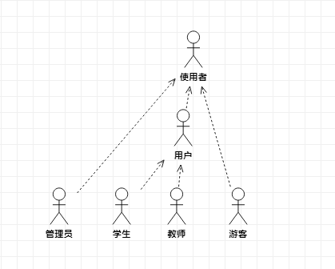

* 1. **管理员**

整体用例图：

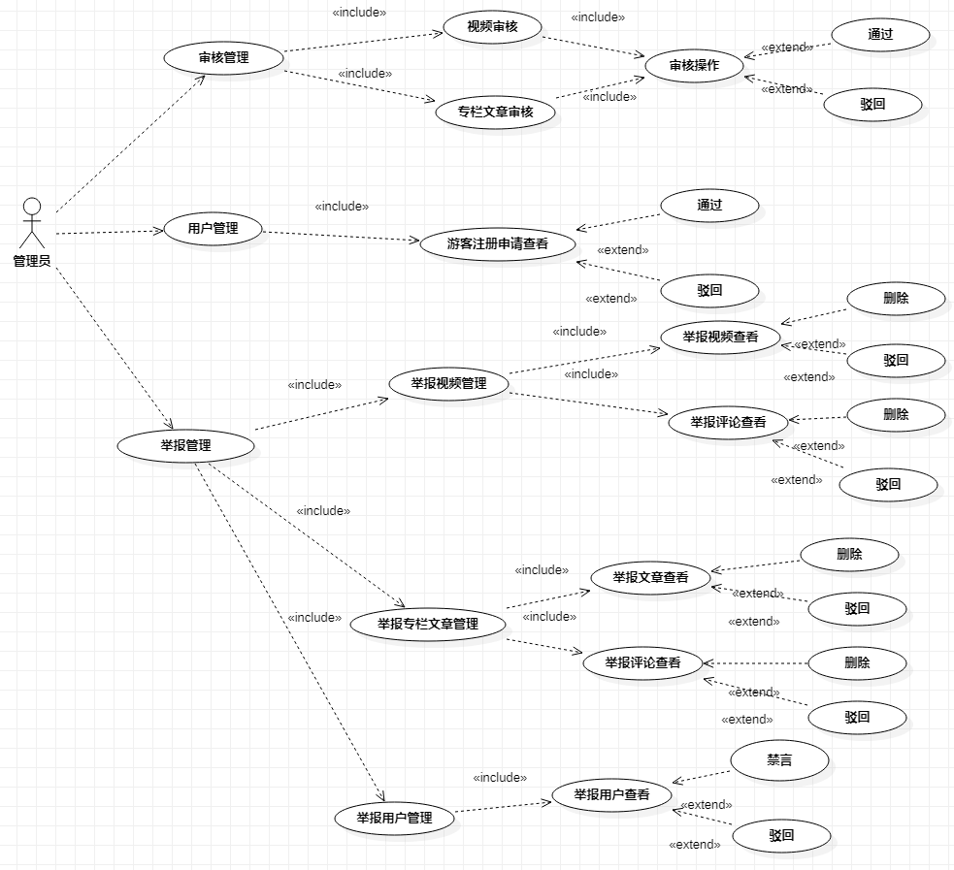

管理员主要负责三个模块，一个是审核管理，一个是用户管理，以及一个举报管理。

审核管理中包括用户投稿的视频审核以及专栏文章审核，都有对应的审核操作：通过和驳回。在用户投稿了视频或专栏文章后，管理员就可以对其进行审核并决定通过还是驳回，通过后会将视频上传至网站，驳回后会将视频退回至用户处。

用户管理中主要是游客注册申请的审核，有对应的通过和驳回操作。如果游客（即校内其余学院的同学因转专业、兴趣使然、未来方向相关等原因想要有进一步的使用权限，可以进行注册申请，由管理员审核通过或驳回，通过后游客即注册账号成功可以以用户身份登录，驳回后游客仍为游客身份，无用户账号。

举报管理中包括举报视频管理、举报专栏文章管理以及举报用户管理，可以对被举报的视频、视频评论区的被举报的评论、被举报的专栏文章、专栏文章评论区被举报的评论以及被举报的用户进行查看，并可选择删除违规视频、违规评论和违规文章、用户禁言亦或驳回举报。

顶层图：

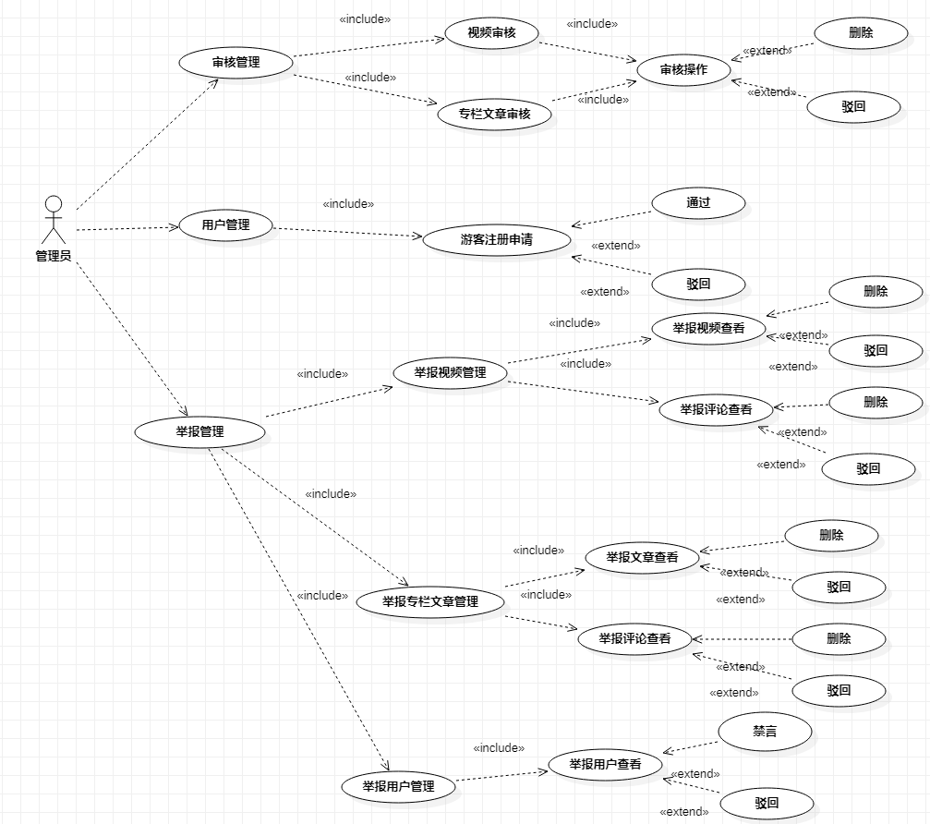

* + 1. **登录**
    2. **视频审核**
    3. **专栏文章审核**
    4. **游客注册申请查看**
    5. **举报视频查看**
    6. **举报文章查看**
    7. **举报评论查看**
    8. **举报用户查看**
  1. **学生**
     1. **登录**
  2. **教师**
     1. **登录**
  3. **游客**
     1. **注册**
     2. **文章查看**
     3. **视频查看**
     4. **直播观看**
     5. **用户信息查看**